*Экологическая газета:*

**«Каждой птахе по крохе!»**

*15 января отмечается как Всемирный день зимующих птиц.*

Сильные морозы с обильным снегопадом и ветром осложняют жизнь зимующих у нас птиц. До корма не добраться, а зимний день короток - мало времени, чтобы накопить энергии. Воробьи на остановках заглядывают в глаза и от голодухи становятся такими смелыми, что берут крошки или семечки из рук. По данным учёных, в такие морозы погибает до 90% синиц. Птицы страдают не столько от холода, сколько от недостатка пищи.

Птички в сильные холода или в оттепель, когда все покрывает корка льда, особенно нуждаются в нашей помощи. Однако чрезмерная забота людей, которые кормят воробьев, синиц и их собратьев чем попало, может привести к беде.

Традиционным птичьим кормом считаются семена подсолнечника, тыквы, просо, овес, орешки. Они очень калорийны и питательны, содержат большое количество растительных жиров, только должны быть обязательно сырые, не жареные и уж тем более не соленые. Птицы не побрезгают остатками вчерашней каши. Давать им можно только белый хлеб, ржаной очень вреден для пернатых. Крахмал ржи плохо усваивается организмом птицы, черный хлеб приводит к брожению в кишечнике птахи вплоть до заворота кишок.

Нельзя кормить птиц чипсами, кокосовой стружкой и тому подобным. В природе нет такой еды, она для пернатых вредна.

Некоторые знатоки птиц утверждают, что пшеном «крылатую армию» тоже нежелательно кормить, поскольку оно сильно разбухает в желудке. Но что уж точно нельзя давать пернатым, так это соленое сало и мясо. От соли птицы слепнут, мокрые продукты на морозе превращаются в куски льда и становятся недоступными для птиц.

В городе (деревне, селе) остаются самые выносливые птицы: воробьи, синички, вороны, галки, сороки. Они могут отыскать для себя пропитание зимой: семена и плоды растений, насекомых с их личинками под корой деревьев, остатки пищи, которые обязательно найдутся поблизости от жилья людей.

**Воробьиные** стайки можно увидеть на облетевших кустах и деревьях практически всегда.

  **За что люблю я воробья?  
  За то, что он такой, как я:   
   Когда приходят холода,  
   Не улетает никуда.**

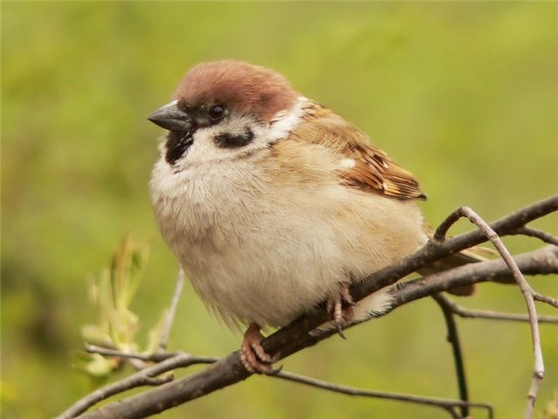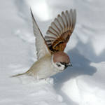

Воробьи – очень прожорливые птички. Питаются в основном растительной пищей, лишь весной частично насекомыми, которыми также вскармливают птенцов.

Бойкие **синички** - тоже нередкие гости.

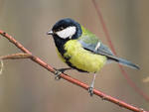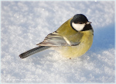

**Спозаранок скачут птицы**

**По заснеженным ветвям –**

**Желтогрудые синицы**

**Прилетели в гости к нам.**

Синицы – красивые птички, ростом с воробья. У них белые щечки и грудка, желтое брюшко, на голове черная шапочка, спинка зеленая, а крылья серо-голубые. Синицы – многодетные матери. Два раза за весну они высиживают птенцов, и каждый раз в гнездышке лежит по 10 – 12 яиц. Летом синицы питаются только насекомыми. Зимой насекомые прячутся, и синичкам приходится плохо. Ведь они, как другие птицы, не улетают в теплые края, а зимуют рядом с нами.

Зимой они прилетают к нашим домам за помощью: трудно, голодно в лесу в это время. Покормите птичек, если увидите их возле дома. Они будут клевать все, что вы дадите: зерно, крупу, крошки хлеба, кусочки мяса и сала.

**Выбегай поскорей**

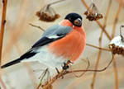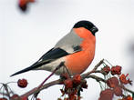

**Посмотреть на снегирей!**

**Прилетели, прилетели!**

**Стайку встретили метели,**

**А Мороз Красный Нос**

**Им рябинки принес.**

**Хорошо угостил,**

**Хорошо подсластил.**

В начале зимы в садах и парках появляются птички в ярко-красных нарядах. Это снегири. Так их назвали потому, что прилетают они вместе с первым снегом. Снегири – спокойные птицы, они неторопливы, несуетливы, держат себя с достоинством. Как бы ни был голоден снегирь, но лучшую гроздь рябины он всегда уступит своей подружке – самочке. Снегири зерноядные птицы. Питается снегирь семенами деревьев и трав, ягодами. Насекомые и пауки - только в качестве дополнительного корма. Зимой поедают почки. Снегирь - доверчивая и общительная птица. Если кто-нибудь из стаи попался в ловушку, остальные спешат на помощь.

**Голубь** - длина тела - 30-35 см, вес 260-380 г. У голубей насчитывают 28 разновидностей окраски. Обычно она сизая, с фиолетовым, медно-красным и зеленым отливом на шее. Голуби питаются различными семенами, зерновыми культурами, ягодами, плодами фруктовых деревьев, легко приспосабливаются к употреблению в пищу пищевых отбросов человека и бросового зерна (пшеницы, ячменя, кукурузы и др.).

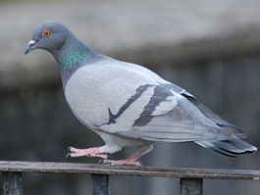

Хорошо устроить для птиц зимнюю столовую в эти трудное для них время года. Тем более что такую столовую - кормушку для вольных птиц можно приспособить прямо за окном своей комнаты, и видно прилетающих к кормушке птичек. Чаще всего это воробьи, иногда может залететь чижик или синичка. Чтобы принимать подвижных хорошеньких синичек, можно подвесить на веревочке над кормушкой кусочки колбасы, мяса или сала. Синички очень скоро узнают об этом и будут, забавно подвешиваясь к пище, расклевывать ее, качаясь на веревочке. В городах немало синичек кормится у форточек всю зиму, склевывая вывешенные за окно хозяйками мясо, масло и другие продукты из сеток. Эти синицы «форточницы», как их называют, очень дерзки, совсем не боятся людей.

Снегири, наши частые зимние гости, охотнее всего прилетают на рассыпанные по кормушке семена конопли, семечки подсолнуха и ягоды. Особенно любят они ярко-красные, как их грудки, ягоды рябины. Связанные ниточкой пучки рябины вешают над кормушкой, как только выпадет снег, - и нарядные вестники зимы не заставят себя долго ждать.

Особенно необходима подкормка зимующих птиц в период ненастья, в гололедицу, после снегопада с липким снегом и в сильные морозы. В такие дни прекращать подкормку нельзя.

Самое главное для подкормки - чтобы в кормушке постоянно был корм, конструкция кормушки - дело второстепенное. Лучше, когда корм укрыт от дождя и снега, а кормушка устроена и расположена так, что птицам удобно её посещать. Кормушки могут быть сооружены из самого разного подручного материала: стеклянных банок, пластиковых бутылок, фанеры, картона.

Прикармливая птичек зимою, мы помогаем им лучше пережить это трудное время, не откочевывая от нас в леса или дальше на юг. Тем самым скромная птичья столовая сделает полезное дело, привлекая птиц в наши сады и парки.

«Покорми птиц зимою - они послужат тебе весною» - говорит русская пословица. Вот почему с давних времен на Руси для зимующих птиц люди делали кормушки. Если зимой повесить на садовом участке кормушки и подкармливать птиц, летом они отблагодарят вас сторицей.

**Посеем цветок доброты в душе крохи!**

**Пусть каждый ребенок России поймет:**

**Сегодня он даст каждой птахе по крохе**

**И мир от его доброты расцветет.**

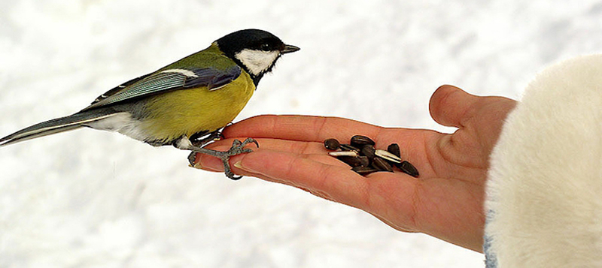

Автор-составитель: Филимонова И.Ю.